【争分夺秒拼经济】建设电子信息产业高地，提升制造业创新效能！南昌高新区多点发力赋能高质量发展

牢记习近平总书记的谆谆嘱托，南昌高新区上下把“走在前、勇争先、善作为”的目标要求贯彻到各项工作当中，以实干拼搏的劲头和奋发有为的姿态，奏响了高质量发展的“奋进曲”。

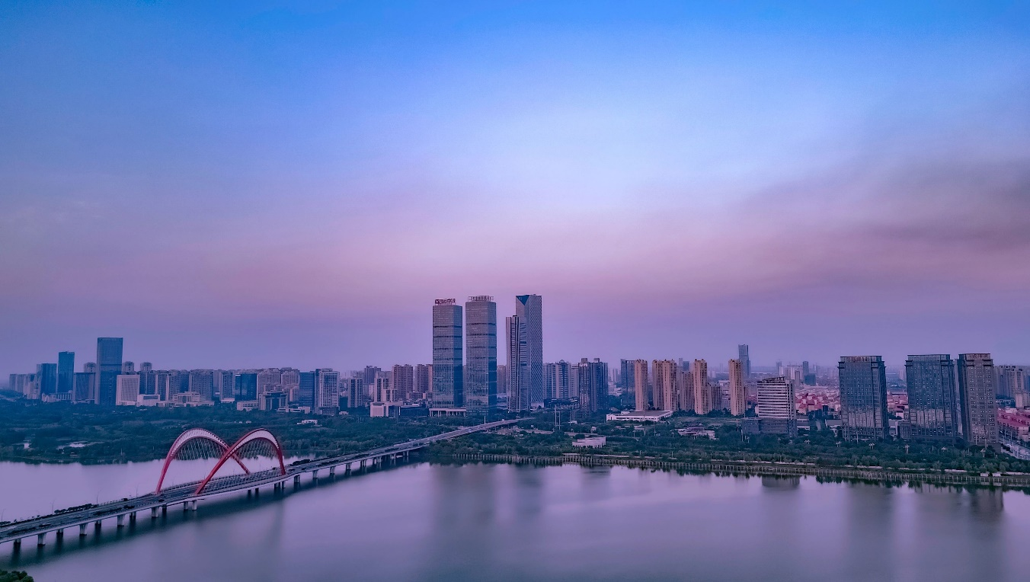

11月13日，南昌最低气温降至个位数，江西兆驰半导体有限公司生产车间内却是一派火热的生产场面。AGV智能机器人在轨道上来回搬运制作芯片的物料，智能化设备有条不紊地生产着LED半导体芯片。偌大的洁净车间内，机器的各类声音汇成了一支生产交响曲。

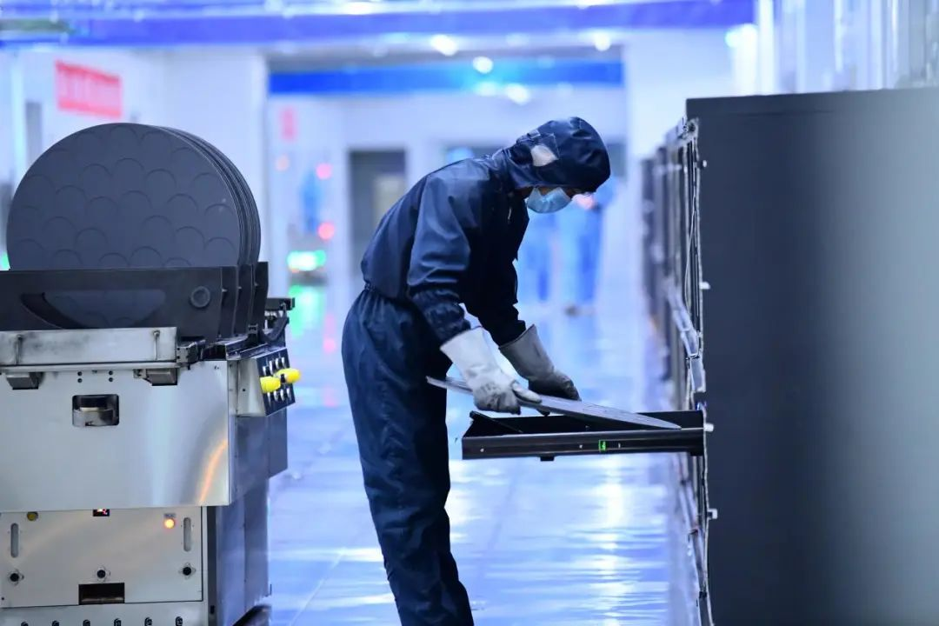

以GaN LED业务为基础，由传统照明拓展到半导体照明领域，再到电视背光、Mini LED背光、车载照明、RGB显示等高端产品领域，江西兆驰半导体有限公司发展之路越走越宽，4英寸LED芯片月产能已超过100万片，是全球单体厂房产能规模最大的芯片供应商。“随着产能持续扩张，有望达到110万片/月。前三季度产值同比去年增长30%以上，预计今年整个兆驰产业园的营收额将突破90亿元。四季度我们将全力冲刺，力争公司总营收额冲破百亿元大关。”江西兆驰半导体有限公司财务总监罗文龙信心满满。

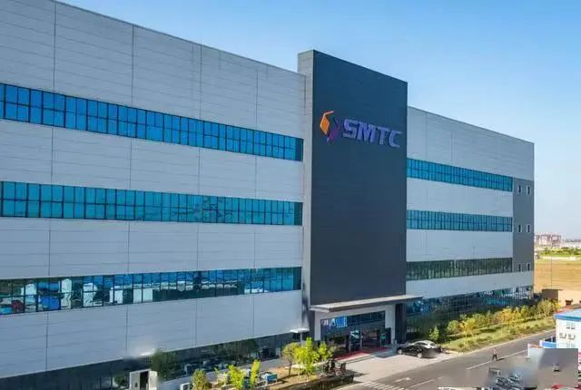

作为全省电子信息产业发展的主战场，近年来，南昌高新区紧紧围绕建设电子信息产业高地的目标，聚焦移动智能终端、光电、芯片制造等重点领域，全力构建以移动智能终端、LED为主的电子信息产业集群，形成了完善的产业链条。

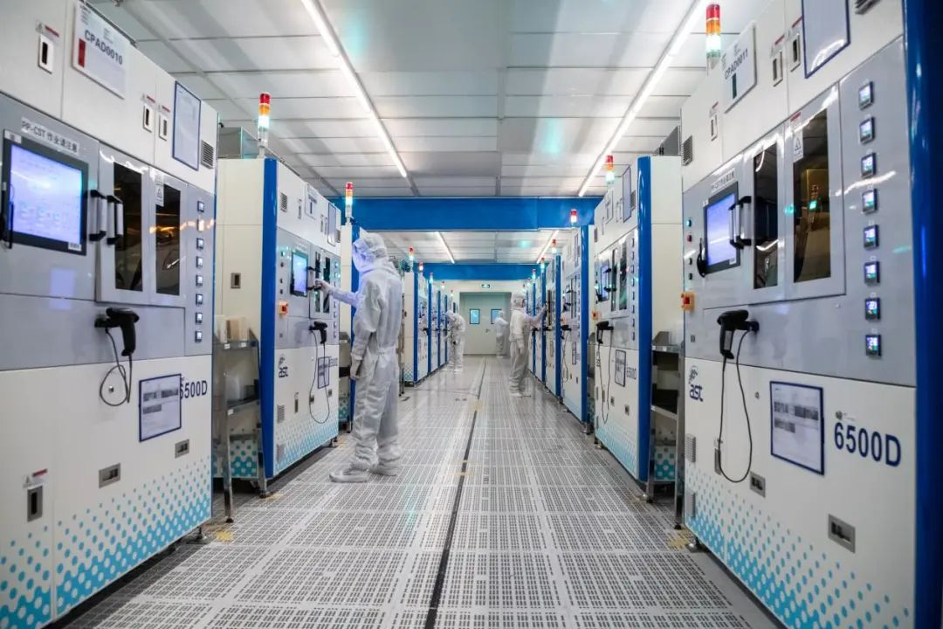

“高新区深入实施‘1269’行动计划，在产业资源要素上精准匹配产业，在产业生态上集群发展，在未来产业上谋篇布局，围绕‘2+1+2’主导产业积极延链补链强链，着力构建现代产业体系，下好产业转型升级‘先手棋’，为南昌高质量发展注入更多新动能。”南昌高新区投资促进局党组书记孙志云表示。
从“实验室”走向“生产线”，从“单一产品”到“多个高端应用市场”……依托具有完全自主知识产权的LED核“芯”技术，晶能光电股份有限公司加快推动成果转化和生产应用，在全球率先实现硅衬底LED技术产业化，产品广泛应用于覆盖移动智能终端、智慧照明和虚拟现实等领域，成功在全球中高端千亿市场中“抢占”一席之地。
竞争力来自创新，更来自聚焦市场应用的技术创新。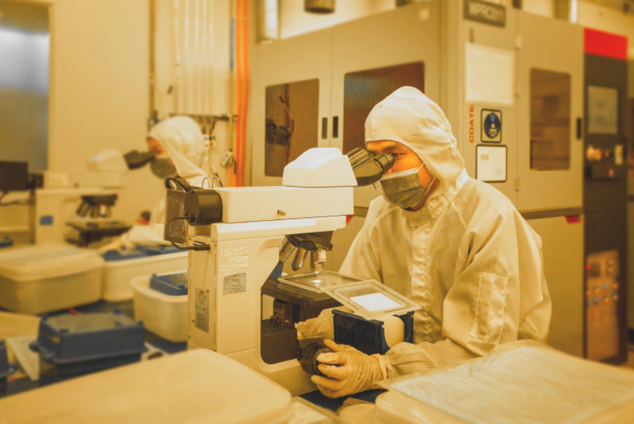

Micro—LED是在一个芯片上集成高密度微小尺寸的LED阵列，具有更长寿命、更高分辨率、更好视觉效果等显著优点，但受制于技术瓶颈，大部分产品还未实现大规模市场推广。基于此，晶能光电积极加大对Micro—LED芯片封装技术的开发，以满足显示屏更高亮度、更轻巧纤薄、更佳显示效果等要求。今年8月，晶能光电又攻克了12英寸硅衬底InGaN基三基色Micro LED外延关键技术，推动Micro LED显示技术升级。
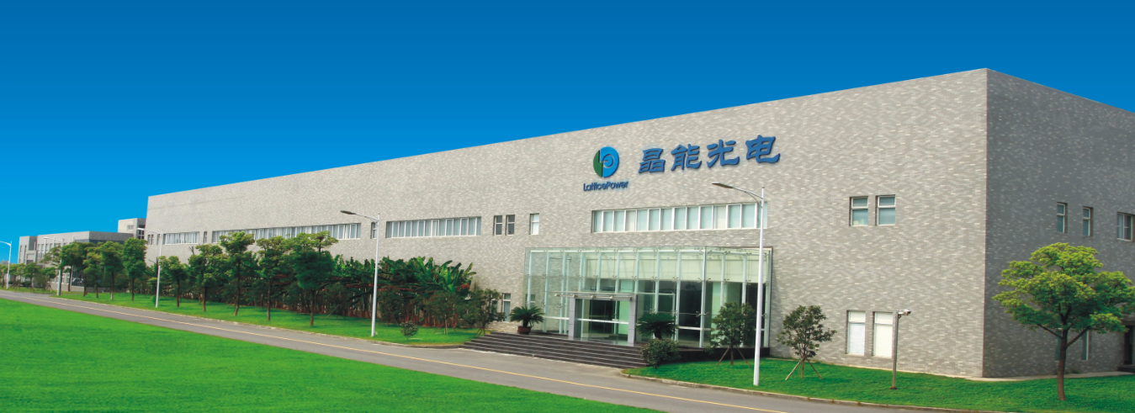

“接下来，晶能光电将在技术创新上下更大的功夫，持续做大做强做深已有优势市场，同时利用前瞻技术，布局Micor LED和GaN HEMT两个万亿元级的市场，积极融入全球产业链，为中国光电半导体产业塑造发展新动能新优势。”晶能光电股份有限公司战略发展部高级经理王琼说。

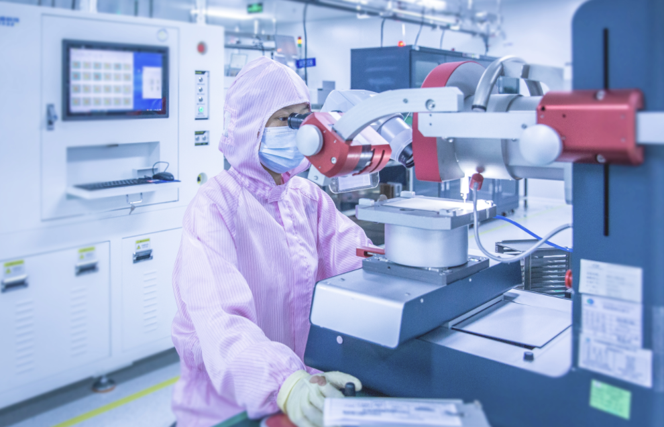

据了解，南昌高新区将以鄱阳湖国家自主创新示范区核心区建设为引领，继续加快实施创新赋能攻坚行动，推动创新链扎扎实实建在产业链上。充分发挥企业创新主体地位，力争年营收5000万元以上工业企业研发机构全覆盖，持续助力制造业向高附加值、产业链上游延伸。同时，加快南昌瑶湖科学岛及南昌实验室建设，助推江西、全国乃至全球复合半导体产业链的高质量发展。

